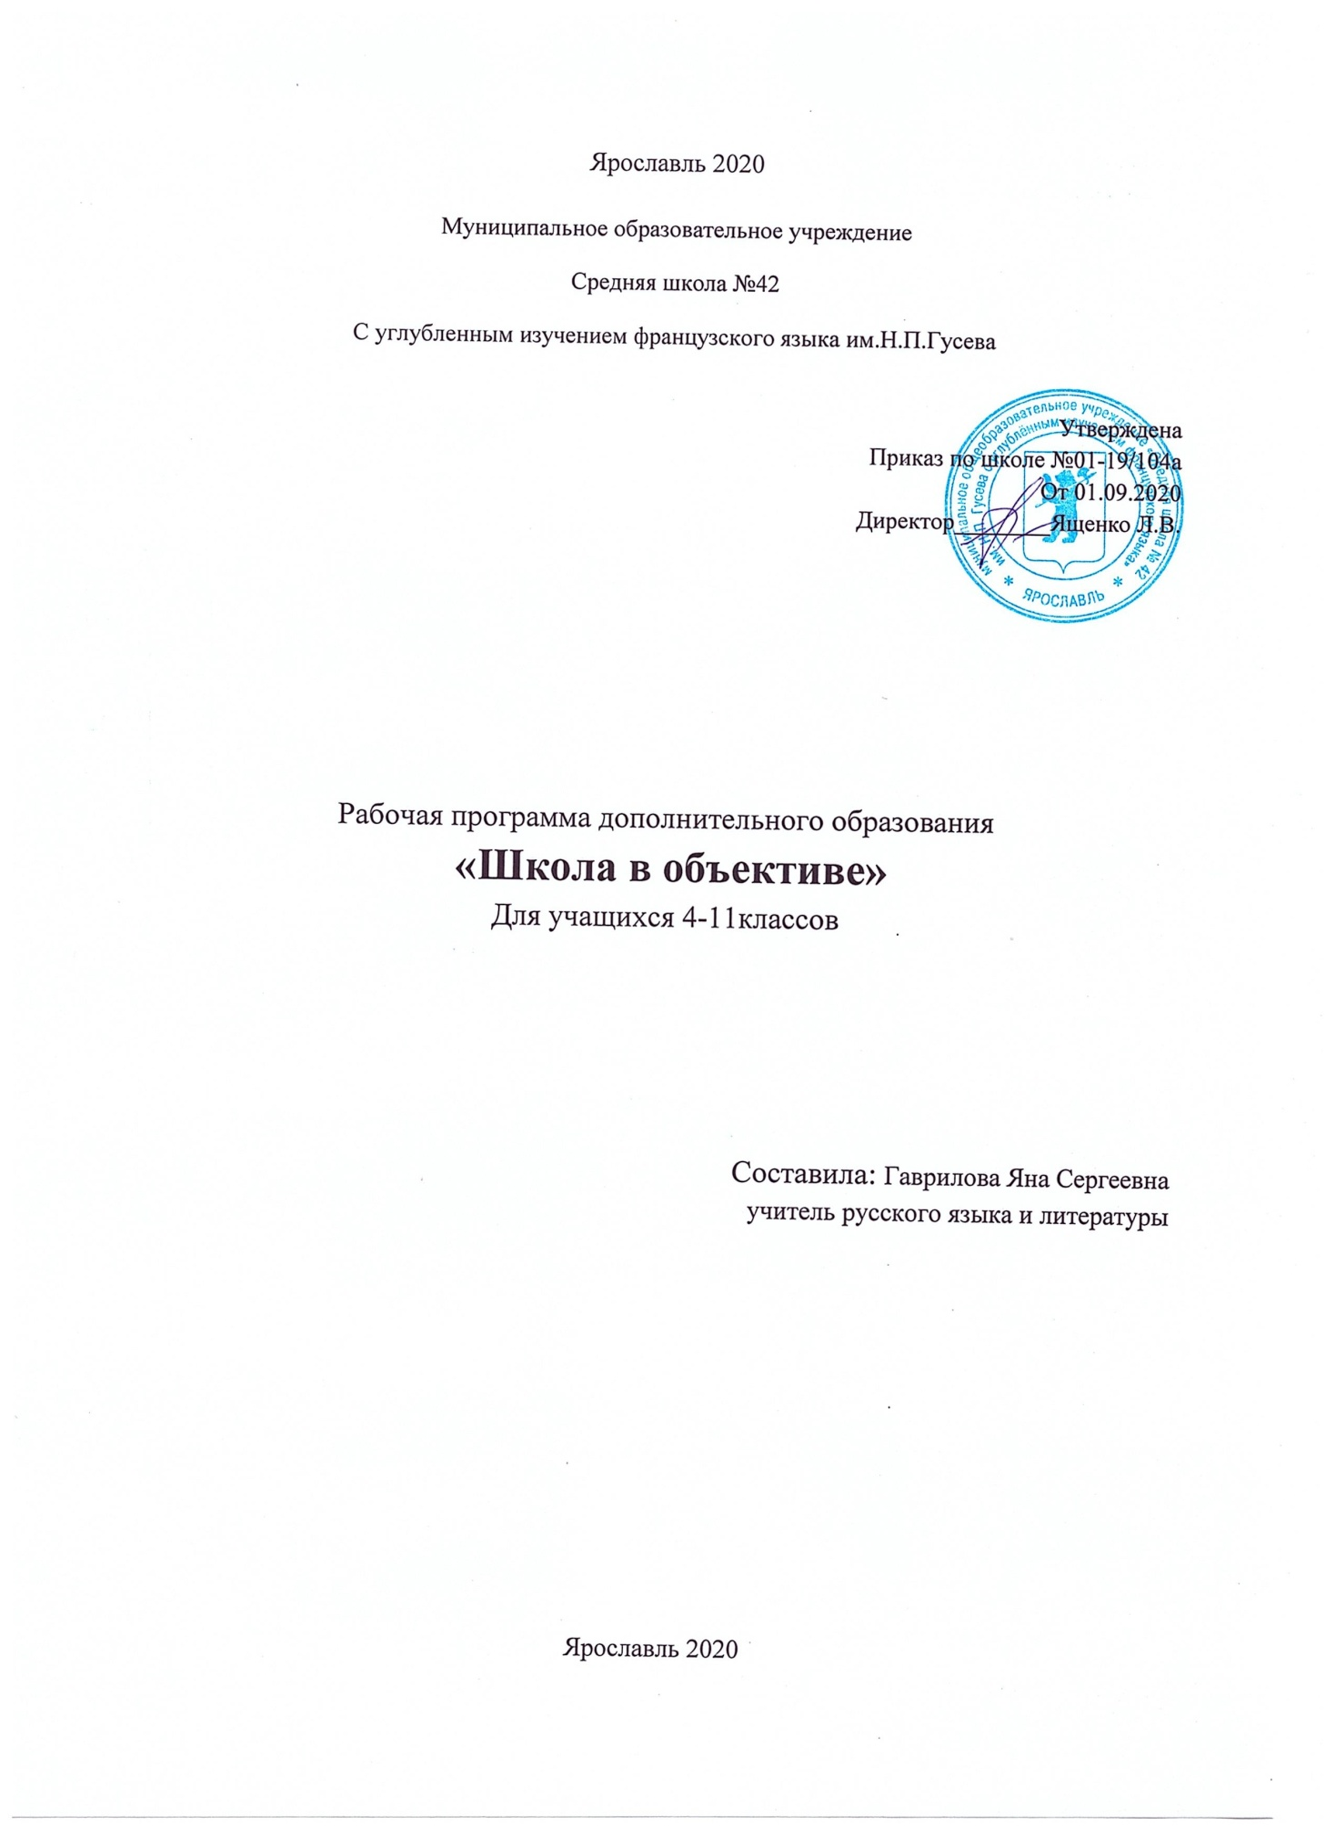
1. ПОЯСНИТЕЛЬНАЯ ЗАПИСКА
Рабочая программа кружка «Школа в объективе» составлена на основе основной образовательной программы основного общего образования МОУ «Средняя школа №42 им. Н.П. Гусева с углубленным изучением французского языка».
Изменение информационной структуры общества требует нового подхода к формам работы с детьми. Получили новое развитие средства информации: глобальные компьютерные сети, телевидение, радио, мобильные телефонные сети, факсимильная связь. Новые информационные технологии должны стать инструментом для познания мира и осознания себя в нём, а не просто средством для получения удовольствия от компьютерных игр и «скачивания» тем для рефератов из Интернета.
Программа рассчитана на работу с учащимися 11-17 лет. Включает в себя курс обучения 136 часов в год, т.е. 4 часа в неделю.
Программа направлена на общекультурное и духовно-нравственное развитие личности. Практическая деятельность в создании школьных СМИ - это фактор развивающего обучения.
Курс кружка «Школа в объективе» реализуется в полном объеме на русском языке.
Школьная газета и школьный МЕДИА-центр должны информировать как можно большее число учеников о всех событиях и мероприятиях, происходящих в школе. Данная деятельность позволяет решить как межличностные проблемы учащихся, так и внутриличностные конкретного подростка. Эта работа связана с соотнесением собственного замысла, творческого азарта с восприятием этого замысла другими, которыми являются и сверстники, и старшеклассники, и взрослые (учителя, родители). Реализация каждого замысла связана с исследованием и принятием решения. Школьники получают возможность реализовать свои способности в самых разнообразных видах деятельности: административно-организаторской, редакторской, журналистской, комментаторской, в верстке газеты, съемках сюжетов, монтаже видеороликов и т.д.
Школьные СМИ отражают события, явления, мнения с точки зрения общечеловеческих ценностей: мира, добра, толерантности, здорового образа жизни и т.д. Недопустимо использование ненормативной лексики. Отражение же неформального общения той или иной возрастной группы допускается. Статьи и трансляции должны носить жизнеутверждающий, оптимистичный характер.
Деятельность кружка основана на самостоятельной деятельности школьников. Развитие профессиональных умений и навыков и, как результат, качественный рост самого издания газеты и телевизионных роликов невозможен без обеспечения освоения теоретического курса основ журналистики и основ фото- и видеомонтажа. Однако форма, в которой осуществляется образовательная составляющая кружка, принципиально отличается от привычных школьных и вузовских подходов.
Средства массовой информации не могут не учитываться в качестве одного из важнейших компонентов образования, поскольку они несут значительное количество информации, которую можно эффективно использовать в системе образования школьников.
Целью работы кружка является освещение школьных событий, создание живой, активно работающей информационной среды, демонстрация технических возможностей новых информационных технологий в образовании.
Задачи:
1. Организовать профильное детское объединение (пресс-центра) в образовательном учреждении
2. Создать дополнительное пространство (объединение учащихся по интересам) с целью актуализации социальной значимости детского ученического самоуправления в ШКОЛЕ, его развитие посредством органа школьной печати;
3. Активно освещать школьную жизнь: радиопередачи, видеоролики, публикация постов в социальных сетях.
Формы реализации программы (деятельность и контроль)
В работе кружка «Школа в объективе» используются различные формы деятельности учащихся:
- творческие проекты
- дискуссии
- мозговые штурмы
- мастер-классы
- тренинги
Программа кружка «Школьный МЕДИА-центр» нацелена на творческую самореализацию учащихся в общеобразовательной школы. В ней использованы эффективные формы и методы работы со школьниками и мероприятия, обеспечивающие работу с одаренными детьми.
- - конкурс тематических газет;
- - конкурс видеороликов;
- - дискуссии для юных журналистов;
- - работа мастер-классов для юных журналистов
Основные направления деятельности:
Информационная.
Школьный кружок «Школа в объективе» – самая оперативная и многогранная форма передачи информации о событиях и фактах из жизни школы.
Образовательная.
Школьная газета используется в процессе преподавания школьных предметов. Подготовка номеров газет требует вовлечения детей в различные формы деятельности: учащиеся получают возможность попробовать свои силы в качестве корреспондента, наборщика, корректора. Обучаются дети современным технологиям, занятия проходят с использованием ИКТ. В результате работы с детьми по выпуску газет возрастает их мотивация к обучению. Работа медиа-центра дает возможность овладения компьютерными технологиями в обработке и монтаже фото- и видеоматериалов.
Воспитательная.
Организация внеклассной воспитательной работы с учащимися на базе кружка позволяет с пользой занять их свободное время, классным руководителям использовать школьную газету и медиацентр для централизованной подачи материалов во время проведения тематических классных часов и внеклассных мероприятий.
Школьные СМИ – это общественный голос школы, отражающий реальные проблемы сегодняшней жизни и воспитывающий стремление сообща решать возникающие вопросы и проблемы, что способствует формированию общественного мнения, воспитанию гражданской позиции учащихся, сплачивает коллектив в единое целое.
Коммуникативная.
Подготовка газеты, видеоролика – дело коллективное, в процессе работы над выпуском дети общаются с разными людьми. Коллегиальное решение всех вопросов, общение способствуют развитию коммуникативных качеств учащихся.
Управленческая.
Школьные СМИ – это самая оперативная форма передачи необходимой информации от управленческой структуры к подразделениям школы. Целесообразно использование для совершенствования руководства ученическими организациями.
Координирующая.
Различные подразделения школы через пресс-центр согласуют свои действия, пропагандируют свои успехи и достижения, обсуждают свои трудности и проблемы.
2. ПЛАНИРУЕМЫЕ РЕЗУЛЬТАТЫ ОСВОЕНИЯ КУРСА
Личностные результаты
У обучающегося будут сформированы:
- мотивация к изучению русского языка и русской литературы; заинтересованность творческим процессом;
- более высокая личностная оценка;
- Обучающийся получит возможность для формирования:
Регулятивные УУД: Обучающийся научится:
- планировать, контролировать и оценивать учебные действия в соответствии с поставленной задачей и условиями её реализации;
- определять наиболее эффективные способы достижения результата;
- вносить соответствующие коррективы в их выполнение на основе оценки и учёта характера
ошибок; понимать причины успеха/неуспеха учебной деятельности.
Обучающийся получит возможность научиться:
осуществлять осознанный выбор в сложных ситуациях.
Познавательные УУД: Обучающийся научится:
- работать с информацией, представленной в разном виде и разнообразной форме;
- владеть методами познания, логическими действиями и операциями (сравнение, анализ,
обобщение, построение рассуждений).
Обучающийся получит возможность научиться применять способы решения проблем творческого и поискового характера.
Коммуникативные УУД: Обучающийся научится:
- владеть коммуникативной деятельностью;
- проявлять инициативу;
- понимать причины успеха/неуспеха практической журналистской деятельности;
- Метапредметные результаты
- активно и адекватно использовать речевые средства для решения задач общения с учетом особенностей собеседников и ситуации общения (готовность слушать собеседника и вести диалог; излагать свое мнение и аргументировать свою точку зрения, оценивать события, изложенные в текстах разных видов и жанров);
- осуществлять продуктивное сотрудничество (общение, взаимодействие) со сверстниками при решении задач на занятиях;
- осуществлять информационную, познавательную и практическую деятельность с использованием различных средств коммуникации;
- слушать собеседника и вести диалог;
- признавать возможность существования различных точек зрения и права каждого иметь свою;
- излагать свое мнение и аргументировать свою точку зрения и оценку событий
Обучающийся получит возможность научиться:
строить совместную деятельность в соответствии с учебной задачей и культурой коллективного труда.
В результате занятий кружка «Школа в объективе» обучающийся научится:
- первичным навыкам работы с содержащейся в текстах информацией в процессе чтения соответствующих возрасту научно-познавательных текстов, инструкций;
- умению работать в проектном режиме при создании выпусков газеты;
- уважительному отношению к творчеству (как своему, так и других людей);
- умению давать самооценку результатам своего труда;
- проведению презентаций своих достижений;
- работать над выполнением заданий редакции как индивидуально, так и согласованно в составе
группы, распределять работу между участниками проекта;
- совместно договариваться о правилах общения и поведения на занятиях кружка и следовать им;
- собирать, обрабатывать, анализировать информацию и создавать журналистские произведения разных жанров (интервью; репортажи, заметки);
- первоначальным навыкам обращения с доступным техническим оснащением;
- основам компьютерной грамотности, навыкам набора текста на компьютере, работы с офисными
приложениями;
- планировать, редактировать, корректировать, верстать номера газет;
- быть ориентированным на творческий подход в любом виде журналисткой деятельности,
организовывать и проводить деловые и ролевые игры;
- знать особенности профессии журналиста, об этике поведения, о правах и обязанностях;
- знать виды информации, методы сбора информации (наблюдения, работа с документами, интервью, беседа, опрос, анкетирование);
Обучающиеся получат возможность научиться:
- орфографической, пунктуационной, речевой грамотности в объеме, достаточном для свободного
пользования русским языком в учебных и иных целях в устной и письменной формах;
- самостоятельно организовывать поиск информации;
- составлять вопросы для беседы, опроса, анкетирования;
- писать газетную заметку, репортаж;
- составлять фоторепортаж.
4. КАЛЕНДАРНО-ТЕМАТИЧЕСКОЕ ПЛАНИРОВАНИЕ

1 | Введение в курс предмета.  Как мы познаем мир? Что помогает нам получать информацию?  Какие способы массовой коммуникации нам знакомы?  Практическая работа:  - Определение основных СМК через «брейн-штурм»;  - Игра «Откуда я получаю информацию?»
2 | Формы устной и письменной речи: рассуждение, размышление, описание.
3 | История книгопечатания – становление и развитие от древнего мира до наших дней.  Книгопечатники: Иоганн Гутенберг (1440), Франциск Скорина (1517), Иван Федоров (1564).
4 | Как работать с информацией  Как сохраняется сегодня информация? – средства сохранения информации – бумажные, аналоговые, цифровые носители.  Каталоги. Для чего нужно систематизировать информацию?  Учимся систематизировать полезную информацию. Лэпбук.
5 | Современные «книги».  Какие современные «книги» заменили традиционную печатную книгу.  Электронные книги.  Электронные журналы: блоги и живые журналы.
6 | Знакомство с понятием  «Журналистика»
7 | Журналистика как форма  информационной деятельности
8 | Детская журналистика
9 | Современные детские СМИ. Школьные издания.
10 | Формирование школьного пресс-центра. Распределение обязанностей
11 | Роль журналиста в становлении  общественного мнения
12 | Формирование жанров  журналистики
13 | Понятия «Желтая пресса». «Газетная утка»
14 | Информационные жанры (виды, признаки). Заметка (написание заметки)
15 | Практикум. Написание заметки
16 | Эссе
17 | Пресс-релиз.
18 | Обозрение. Комментарий.
19 | Рецензия. Корреспонденция
20 | Статья.
21 | Написание статей на тему: «Профессия моих родителей», «Профессия (указать название) и здоровье» и.т.п.
22 | Очерк.
23 | Зарисовка
24 | Фельетон
25 | Практикум. Написать фельетон, используя русские пословицы и поговорки.
26 | Итоговое занятие. Обобщение изученного материала. Жанрворд.
27 | Анализ написанных текстов
28 | Сбор информации для школьного «Пресс-центра» (предметные недели, олимпиады). Распределение новостей.
29 | Понятие контент-план и медиа-план. Для чего необходимы, как его составить.
30 | Практикум. Учимся составлять контент-план и продумывать рубрики для школьного СМИ.
31 | Сбор информации для школьного пресс-центра (Новогодняя тематика)
32 | Урок-практикум: «Учимся писать поздравления и оформлять их»
33 | Лекция на тему: «Как правильно взять интервью»
34 | Практикум. Учимся брать интервью: у одноклассников, учителей
35 | Сбор информации для школьного «Пресс-центра» на тему: «Шутки в нашей школе»
36 | Электронные сети как новый вид СМИ
37 | Особенности интернет-издания. Типологические признаки
38 | Практикум. Поиск типологических признаков в интернет-изданиях
39 | Специфические признаки интернет-коммуникаций: интерактивность, гипертекст, мультимедиа
40 | Тест на медиаграмотность: как школьники потребляют информацию, каким источникам доверяют
41 | Поиск информации. Умение отбирать источники, обрабатывать информацию. Понятие плагиат. Обзор антиплагиатов.
42 | Практикум. Поиск информации
43 | Сбор информации для школьного «Пресс-центра»
44 | Практикум. «Час важных сообщений». Готовим материалы о важных школьных событиях.
45 | Игры на развитие навыков письма
46 | Основы редактирования текстов. Какие тексты легко читать?
47 | “Вода” в текстах: как сделать свою речь чище и лаконичнее
48 | Сбор информации для школьного «Пресс-центра»
49 | Практикум. Анализ заметок, тренируемся убирать “воду” из текстов
50 | Ошибки в тексте: лексические, логические, синтаксические.
51 | Практикум. Ошибки в журналистских текстах.
52 | Сбор информации для школьного пресс-центра
53 | Практикум. «Час важных сообщений». Готовим материалы о важных школьных событиях.
54 | Зачем нужны абзацы. Влияние на чтение
55 | Что такое фрирайтинг. Роль фрирайтинга в жизни журналиста
56 | Сбор информации для школьного пресс-центра
57 | Практикум. «Час важных сообщений». Готовим материалы о важных школьных событиях.
58 | Текстовый эксперимент. Упражнения “Цвет, понятный моей душе”, “Алфавит”
59 | Роль заголовка в тексте
60 | Сбор информации для школьного пресс-центра
61 | Практикум. «Час важных сообщений». Готовим материалы о важных школьных событиях.
62 | Средства выразительности
63 | Практикум. Средства выразительности. Учимся создавать сильные сравнения и метафоры.
64 | Сбор информации для школьного пресс-центра
65 | Практикум. «Час важных сообщений». Готовим материалы о важных школьных событиях.
66 | Речь как инструмент деятельности журналиста. Речь и журналист. Признаки правильной речи.
67 | Подготовка к устному выступлению. Приемы привлечения и удержания внимания. Требования к выступающему.
68 | Сбор информации для школьного пресс-центра
69 | Практикум. «Час важных сообщений». Готовим материалы о важных школьных событиях.
70 | Совершенствование дикции. Работаем над артикуляцией
71 | История создания радио.
72 | Сбор информации для школьного пресс-центра
73 | Практикум. «Час важных сообщений». Готовим материалы о важных школьных событиях.
74 | Этапы подготовки радиопередачи.
75 | Особенности радиоречи. Её отличия от повседневной речи.
76 | Сбор информации для школьного пресс-центра
77 | Практикум. «Час важных сообщений». Готовим материалы о важных школьных событиях.
78 | Настроение ведущего - успех в эфире.
79 | Дыхание. Артикуляция. Правила работы у микрофона
80 | Сбор информации для школьного пресс-центра
81 | Практикум. «Час важных сообщений». Готовим материалы о важных школьных событиях.
82 | Произношение. Гласные и Согласные буквы. Дикция. Ударение.
83 | Интонация. Логика чтения. Знаки препинания.
84 | Сбор информации для школьного пресс-центра
85 | Практикум. «Час важных сообщений». Готовим материалы о важных школьных событиях.
86 | Как писать для радио. Редактирование текстов для радиовещания.
87 | Сценарий радиопередачи. Синтез всех выразительных средств в одной передаче.
88 | Сбор информации для школьного пресс-центра
89 | Практикум. «Час важных сообщений». Готовим материалы о важных школьных событиях.
90 | Подготовка к радиопередаче
91 | Подготовка к радиопередаче
92 | Сбор информации для школьного пресс-центра
93 | Практикум. «Час важных сообщений». Готовим материалы о важных школьных событиях.
94 | Радиосценарий. Отличительные особенности, проблемы реализации.
95 | Подготовка к радиопередаче «Богатство русского языка»
96 | Сбор информации для школьного пресс-центра
97 | Практикум. «Час важных сообщений». Готовим материалы о важных школьных событиях.
98 | Творческие и технические особенности работы фотожурналиста
99 | Жанры фотожурналистики
100 | Сбор информации для школьного пресс-центра
101 | Практикум. «Час важных сообщений». Готовим материалы о важных школьных событиях.
102 | Подготовка к радиопередаче
103 | Подготовка к радиопередаче
104 | Сбор информации для школьного пресс-центра
105 | Практикум. «Час важных сообщений». Готовим материалы о важных школьных событиях.
106 | Особенности съемки портрета, пейзажа, фоторепортажа.
107 | Фотография. Внимание к деталям.
108 | Сбор информации для школьного пресс-центра
109 | Практикум. «Час важных сообщений». Готовим материалы о важных школьных событиях.
110 | Что снимать и где искать сюжеты. Знакомство с Pinterest
111 | Знакомство с программой Canva. Возможности, инструменты программы.
112 | Сбор информации для школьного пресс-центра
113 | Практикум. «Час важных сообщений». Готовим материалы о важных школьных событиях.
114 | Подготовка к радиопередаче
115 | Подготовка в радиопередаче
116 | Сбор информации для школьного пресс-центра
117 | Практикум. «Час важных сообщений». Готовим материалы о важных школьных событиях.
118 | Практикум. «Подпиши иллюстрацию» или «Что бы это значило?».
119 | Что такое storytelling и как этот жанр связан с другими сценическими формами? Что значит хорошо рассказанная история?
120 | Сбор информации для школьного пресс-центра
121 | Практикум. «Час важных сообщений». Готовим материалы о важных школьных событиях.
122 | Подготовка к радиопередаче
123 | Подготовка к радиопередаче
124 | Сбор информации для школьного пресс-центра
125 | Практикум. «Час важных сообщений». Готовим материалы о важных школьных событиях.
126 | Три фундаментальных условия устной истории.
127 | Практикум. Придумываем историю-сказку
128 | Сбор информации для школьного пресс-центра
129 | Практикум. «Час важных сообщений». Готовим материалы о важных школьных событиях.
130 | Подготовка к радиопередаче
131 | Подготовка к радиопередаче
132 | Сбор информации для школьного пресс-центра
133 | Практикум. «Час важных сообщений». Готовим материалы о важных школьных событиях.
134 | Конкурс журналистского мастерства. Написать материал на заданную тему с  выполнением определенных условий.
135 | Конкурс журналистского мастерства. Написать материал на заданную тему с  выполнением определенных условий.
136 | Анализ работы за год. Подведение итогов конкурса. Отчет о работе пресс-центра за год. Планирование на новый учебный год.

